Zum nächsten Newsletter (2016 #3) Zum letzten Newsletter (2016 #1)

CONTAIN'T NEWSLETTER 2016 #2
Nicht nur architektonisch und veranstalterisch wird es 2016 Veränderungen bei contain't geben. Auch strukturell werden wir aus den Erfahrungen der letzten Jahre lernen, uns im Team neu aufstellen, inhaltlich weiterentwickeln und die Gremien schlanker machen. Mit den freiwerdenden Ressourcen werden wir…
- weiter lautstark für ein neues Gelände eintreten
- zum Katalysator für die neue Ateliergemeinschaft an der Wagenhalle
- mehr netzwerken und eine Lobby für selbstverwaltete, nicht-kommerzielle Kulturprojekte in Stuttgart und darüber hinaus aufbauen
- ein reduziertes, aber vielfältiges Kulturprogramm an der Wagenhalle anbieten
- ein bis zwei rauschende Feste an externen Locations mit euch feiern
- mehr Mitglieder finden, um unabhängiger vom Kulturbetrieb und Förderungen aus der öffentlichen Hand zu werden
Ob uns dies gelingt, hängt nicht zuletzt von der Wertschätzung und finanziellen Untertützung für unsere Arbeit ab.

Abflug in Bad Cannstatt, Landung an der Wagenhalle
Das mobile Konzept von contain't hat sich bewährt: In vier Wochen wurde zurückgebaut, in zwei Tagen war der Umzug mit 13 Containern an die Wagenhalle geschafft.
.
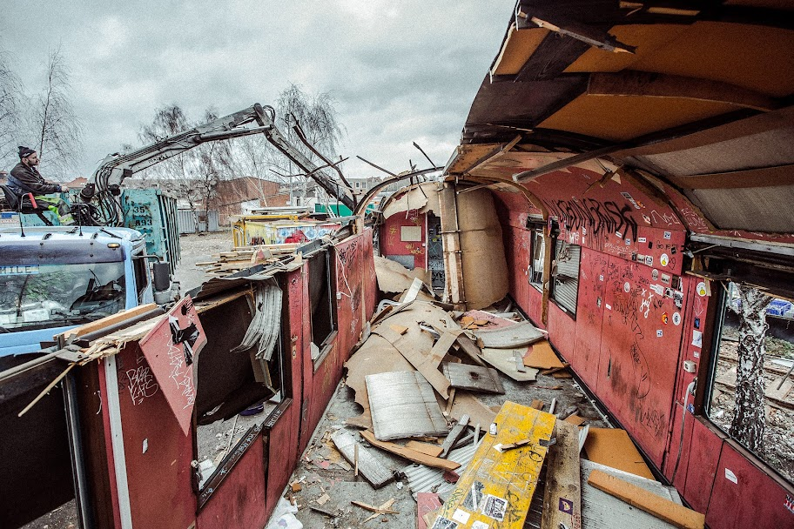Abflug Bad Cannstatt
Abflug Bad Cannstatt
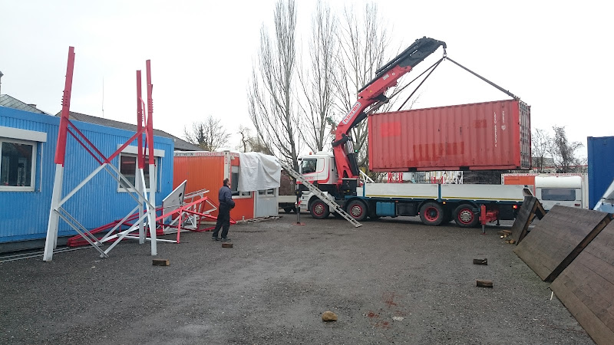Abflug Bad Cannstatt
- Unser Statement zum Umzug an die Wagenhalle
- Stuttgarter Zeitung zum Umzug
- Mehr Info

Wieso Wagenhalle?
Während der Sanierung der Wagenhalle ziehen die dort ansässigen Künstler_innen in eine „Container-City“ vor der Halle. Ab sofort bringt contain't Infrastruktur und Know-How mit ein und wird so zum Motor für die Entstehung der Container-Ateliergemeinschaft im Stuttgarter Norden. Die Bauauflagen für den Aufbau halten sich in Grenzen.
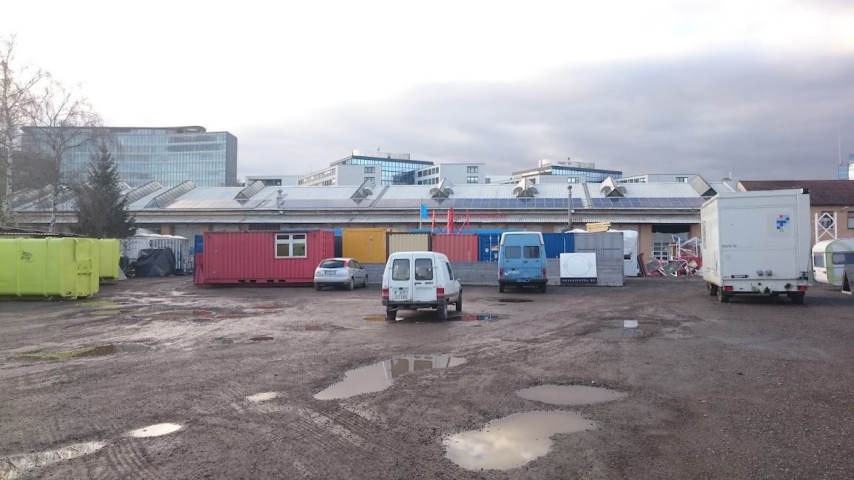 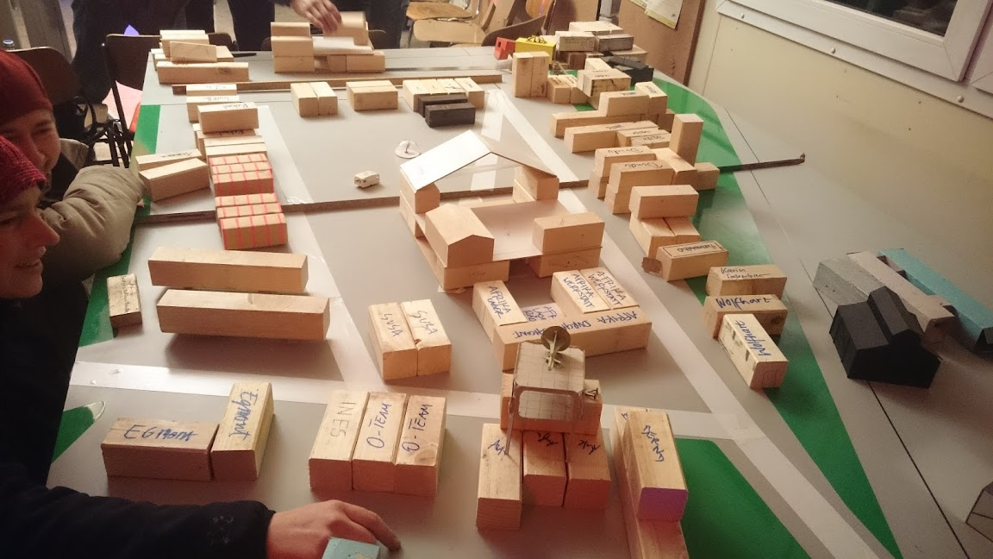 .
- Stuttgarter Nachrichten zur Container-City an der Wagenhalle
- Kunstverein Wagenhalle zur Container-City an der Wagenhalle
- mehr Info

Endlich Ateliergemeinschaft !
Neben dem nicht-kommerziellem Kulturbetrieb war der Aufbau einer mobilen Ateliergemeinschaft in den letzten Jahren unser erklärtes Ziel. Mit unserer Crowdfunding-Kampagne haben wir einen mobilen Projektraum, Toiletten, eine Tischkreissäge, die Imbissküche, Starkstromkabel und Expertise zum Containerausbau finanziert. Diese mobile Infrastruktur kommt nun an der Wagenhalle zum Einsatz. Während unseres Aufenthalts dort werden wir unseren Container-Atelier-Prototypen weiterentwickeln und an einer frei zugänglichen Bauanleitung arbeiten.
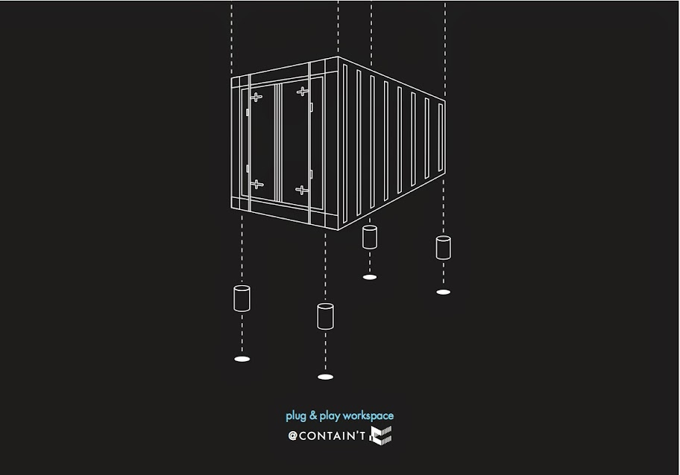
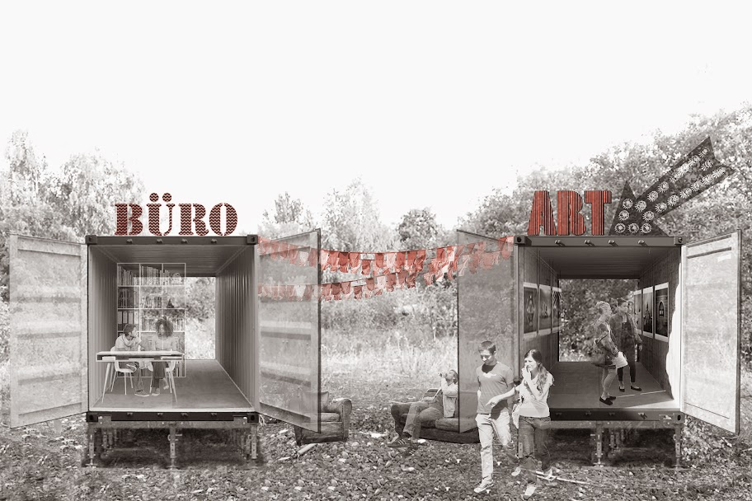 .
- "plug & play workspace" - Entwurf für ein mobiles Frachtcontainer-Atelier
- mehr Info

Neues Raum-Ensemble 2016
Unser geplantes Container - Ensemble an der Wagenhalle bietet attraktive Innen- und Außenräume und ermöglicht vielfältige Nutzungen. Zwei Büros, eine Küche, ein Kiosk, sowie Räume für Ausstellungen, kleine Konzerte, Workshops, Theateraufführungen, Meetings, Podien und Gruppenarbeiten finden darin Platz, handwerkliche Arbeiten sind bereits jetzt in unserer offenen Werkstatt in der angrenzenden Wagenhalle möglich.
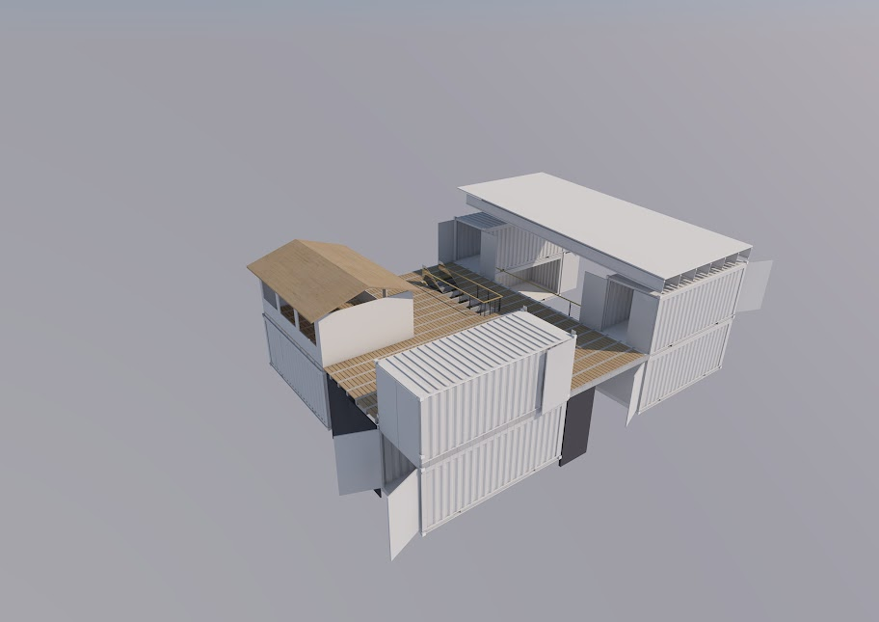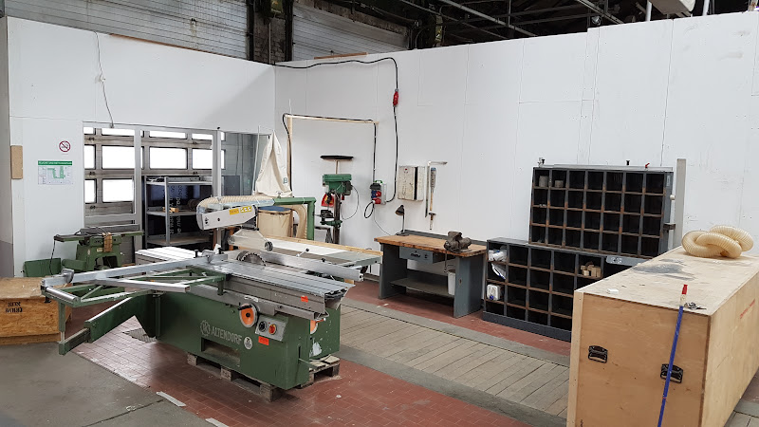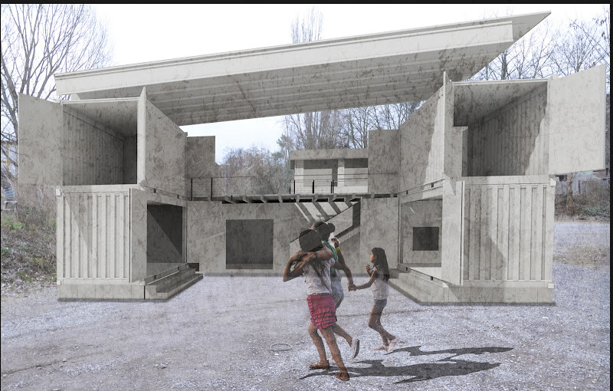
Für den Aufbau des Ensembles (voraussichtlich Mitte Mai) suchen wir handwerklich fitte Helfer_innen und Assistent_innen Bei Interesse bitte Mail (Stichwort „Aufbauhilfe“) an office@containt.org .
- mehr Info

Veranstaltungen 2016
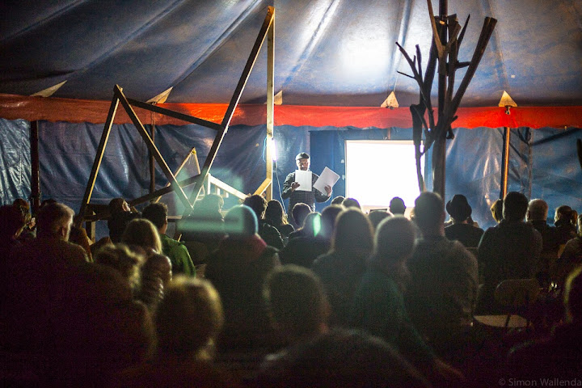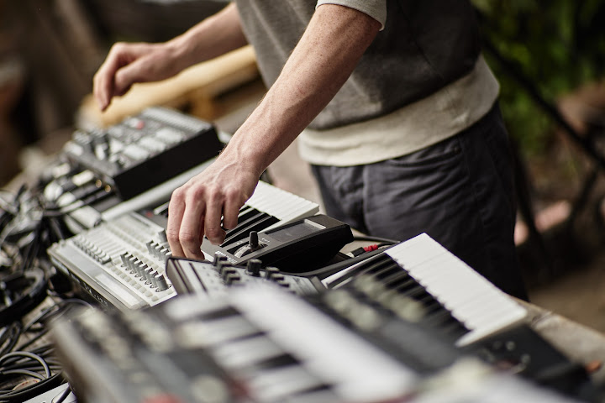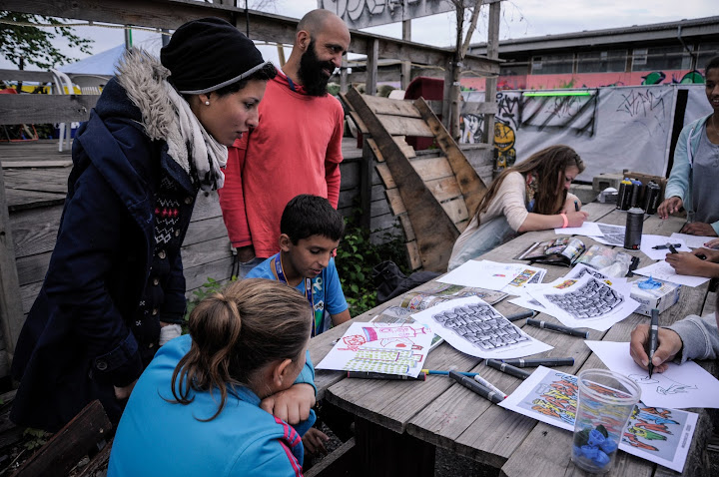
Wenn das Ensemble steht geht es weiter mit Veranstaltungen. Allerdings vorerst kleiner. Für große elektronische Musikveranstaltungen ist die Container-City ungeeignet. Trotzdem sind wir zuversichtlich ein paar elektronische Events im Exil feiern zu können. Am neuen, zentraleren Standort wird es mehr Konzerte, Performatives, Workshops und Wortveranstaltungen geben.
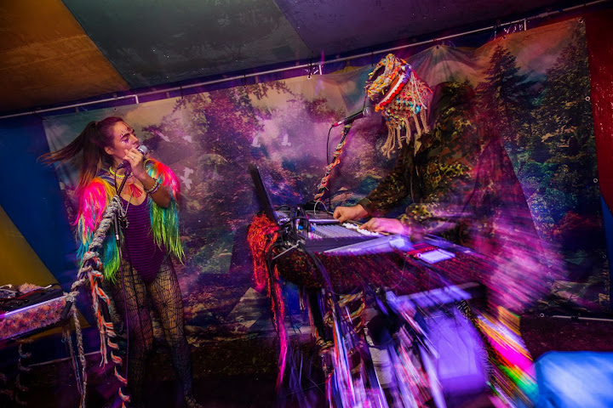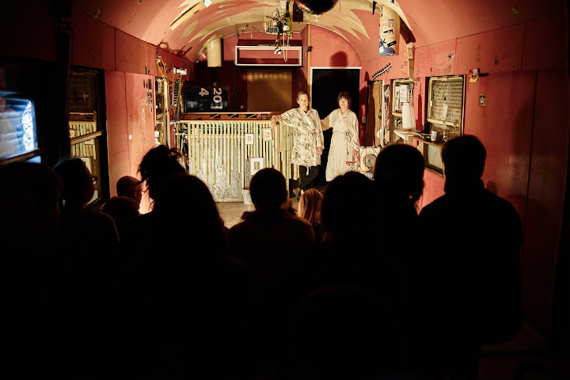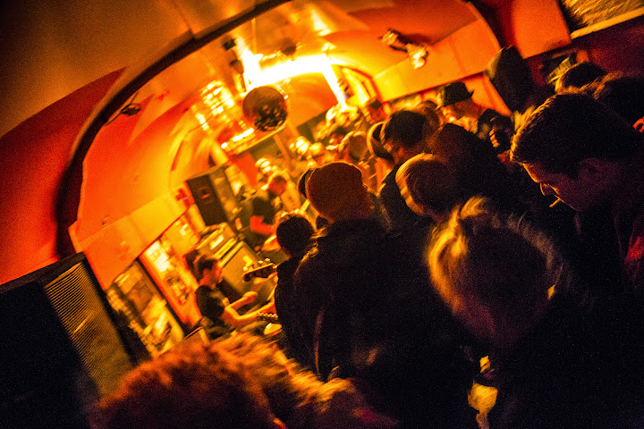
Nach Möglichkeit wollen wir regelmäßig leckeres Essen auf Spendenbasis im Imbiss anbieten und damit eine Plattform zum Austausch für Künstler_innen, Anwohner_innen, Interessierte und Geflüchtete schaffen. Den Kunstverein Wagenhalle wollen wir für ein gemeinsames Festival im Sommer gewinnen. Für Vereinsmitglieder wird es in Zukunft Vergünstigungen bei Veranstaltungen und Raumvermietungen geben. Deshalb solltest Du deine contain't - Clubmarke sorgfältig aufbewahren.

Restrukturierung

... im Projektteam
Wir haben uns neu aufgestellt und werden im kommenden Jahr eure Mitgliedsbeiträge für kreative und schlagkräftige Arbeit im bezahlten dreiköpfigen Projekt-Team investieren. Im Bereich Architektur und Konstruktion werden wir verstärkt mit dem Atelier „No Land“ zusammenarbeiten
- mehr Info

... im Steuergremium
Das operative Geschäft werden wir in Zukunft aus einer nicht-öffentlichen Steuerungsgruppe heraus führen. So bleibt wieder mehr Zeit, sich auf wichtige Tätigkeiten zu fokussieren und unser neues Konzept für das Exil an der Wagenhalle umzusetzen. Selbstverständlich werden wir im Newsletter regelmäßig und aktuell darüber informieren was wir planen, aushecken und umsetzen.
- mehr Info

... neues offenes Treffen
Als offene Schnittstelle für Aktive, Interessierte und Einsteiger wird es in Zukunft ein monatliches offenes Treffen geben. Die Treffen sind offen für Alle und sie starten sobald unsere neuen Räumlichkeiten an der Wagenhalle nutzbar werden. Voraussichtlich wird dies im Mai oder Juni soweit sein.
- mehr Info

Fazit
Für Euch als Aktive, Interessierte oder Fördermitglieder bedeutet die schlankere Struktur neben kürzeren Reaktionszeiten ein offenes Ohr für Anfragen und Ideen - zu geregelten Öffnungszeiten, telefonisch oder zentral in Laufweite vom Eckhardtshaldenweg.

Finanzen, Mitglieder und Vollversammlung
Wahrscheinlich in der Annahme, dass es um contain't bereits geschehen sei, sind seit November letzten Jahres ca. 30 Mitglieder aus dem Verein ausgetreten. Damit unser Plan aufgeht und wir weiter für Freiräume eintreten können, brauchen wir nicht weniger, sondern mehr Mitglieder. Im Frühsommer werden wir dich bei unserer diesjährigen Vollversammlung in unseren neuen Räumen am Nordbahnhof begrüßen und freuen uns auf deine Teilnahme. Bis dahin und selbstverständlich auch danach werden wir dich mit einem monatlichen Newsletter auf dem Laufenden halten. An dieser Stelle herzlichen Dank, dass Du uns treu geblieben bist.
mehr Info
Bei Fragen, Anregungen, Kommentare, Ergänzungen und konstruktive Kritik freuen wir uns über die Nutzung der Kommentar-Funktion unten

